Exercícios X – Configurando Jenkins

- Abra o navegador na url “localhost:8180/jenkins”, irá aparecer a tela abaixo:
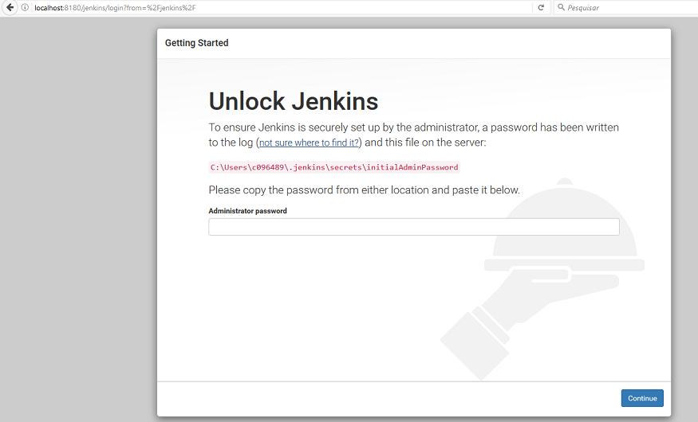
- Abra o arquivo “C:\Users\<matricula>\.jenkins\secrets\initialAdminPassword” em um Editor de Texto. E Copie a senha inicial
O valor pode variar
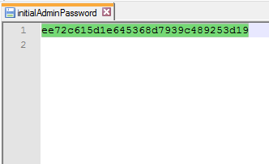

- s
- s
- s
- s
- s
- s
- s

